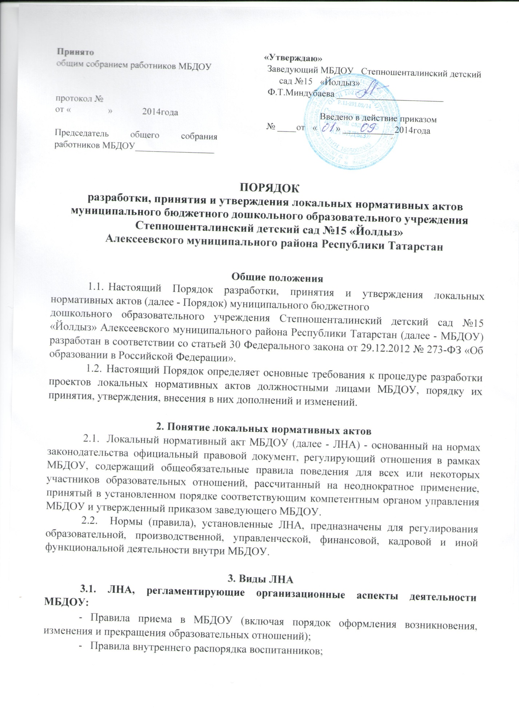
- Правила внутреннего трудового распорядка;
- Требования к одежде воспитанников;
- Положение о бракеражной комиссии;
- Штатное расписание МБДОУ;
- Программа развития МБДОУ;
- Порядок организации и проведения самообследования в МБДОУ;
- иные ЛНА.

3.2. ЛНА, регламентирующие порядок управления МБДОУ:
- Положение об общем собрании работников МБДОУ;
- Положение о педагогическом совете МБДОУ;
- Порядок учета мнения совета родителей (законных представителей), при принятии ЛНА, затрагивающих интересы воспитанников;
- Положение о родительском комитете;
- иные ЛНА.
3.3. ЛНА, регламентирующие организацию образовательного
процесса:
- основная общеобразовательная программа дошкольного образования МБДОУ;
- Положение о языках образования МБДОУ;
- иные ЛНА.
3.4. ЛНА, регламентирующие права работников МБДОУ, родителей
(законных представителей) воспитанников:
- Положение о профессиональной этике педагогических работников МБДОУ (Кодекс профессиональной этики);
- Порядок доступа работников МБДОУ к информационно-телекоммуникационным сетям и базам данных, учебным и методическим материалам, материально-техническим средствам обеспечения образовательной деятельности;
- Положение о режиме рабочего времени педагогических работников МБДОУ (о соотношении учебной и другой педагогической работы педагогических работников МБДОУ);
- Положение о комиссии по урегулированию споров между участниками образовательных отношений в ОО;
- иные ЛНА.
Перечень видов ЛНА и конкретных ЛНА не является исчерпывающим. МБДОУ имеет право разрабатывать, принимать и утверждать иные ЛНА.
4. Разработка ЛНА
4.1.Проекты ЛНА разрабатываются по решению заведующего МБДОУ, коллегиальных органов управления МБДОУ (педагогического совета, общего собрания работников). Предложения о разработке ЛНА могут быть внесены любым участников образовательных отношений, а также группой участников образовательных отношений.
4.2.Этапы разработки проектов ЛНА:
- Определение круга вопросов, по которым требуются разработка, принятие и утверждение ЛНА.
- Создание рабочей группы по разработке ЛНА. Состав рабочей группы определяется по решению заведующего МБДОУ, коллегиальных органов управления МБДОУ (педагогического совета, общего собрания работников). Состав рабочей группы, сроки и порядок ее работы закрепляется в приказе заведующего МБДОУ.
- Определение сроков разработки ЛНА.
- Назначение ответственного руководителя рабочей группы, который будет координировать участников и контролировать установленные сроки разработки ЛНА.
- Деятельность рабочей группы по разработке проекта ЛНА. Разработанный проект ЛНА согласовывается всеми разработчиками путем заполнения листа согласования, который содержит подпись и должность визирующего документ, расшифровку подписи (инициалы, фамилию) и дату согласования.
- Публичное обсуждение проекта ЛНА. Для публичного обсуждения проект ЛНА размещается в специальном разделе на официальном сайте МБДОУ в сети Интернет и на информационном стенде МБДОУ. Прием поправок, рекомендаций и предложений осуществляет в течение 10 рабочих дней по электронной почте, указанной при размещении текста проекта акта на сайте МБДОУ, либо в письменном виде лично в рабочую группу. Поступившие поправки, предложения и рекомендации обсуждаются рабочей группой в срок не позднее 3 рабочих дней со дня окончания публичного обсуждения проекта ЛНА. По каждому поступившему предложению, поправке, рекомендации рабочая группа составляет заключение («учтено», «учтено частично», «отклонено»). Сводная таблица всех поступивших поправок, предложений, рекомендаций с заключениями размещается в специальном разделе на официальном сайте МБДОУ в сети Интернет и на информационном стенде МБДОУ в срок не позднее 7 рабочих дней после их обсуждения рабочей группой.
- Доработанный текст проекта передается в соответствующий компетентный орган управления МБДОУ, уполномоченный принимать ЛНА.

5. Согласование ЛНА
5.1. В установленных законодательством случаях доработанный проект ЛНА передается на согласование: в совет родителей (законных представителей) воспитанников МБДОУ (далее - Совет родителей) - ЛНА, затрагивающие права воспитанников МБДОУ - для учета мнения Совета родителей. Совет родителей не позднее пяти рабочих дней со дня получения проекта ЛНА направляет заведующему МБДОУ мотивированное мнение по проекту ЛНА в письменной форме. В случае если Совет родителей выразил согласие с проектом ЛНА, либо если мотивированное мнение не поступило в обозначенный срок, вопрос о принятии ЛНА вносится заведующим МБДОУ в повестку дня заседания педагогического совета МБДОУ. В случае если Совет родителей высказал предложения к проекту ЛНА, указанные предложения рассматриваются рабочей группой, которая принимает решение об учете предложений и внесении соответствующих поправок в проект ЛНА или об отклонении предложений. В случае отклонения предложений председатель рабочей группы направляет мотивированное объяснение отказа в Совет родителей. После внесения поправок в проект ЛНА или отклонения предложений вопрос о принятии ЛНА вносится заведующим МБДОУ в повестку дня заседания педагогического совета МБДОУ. В случае если мотивированное мнение Совета родителей не содержит согласия с проектом ЛНА, либо содержит предложения по его радикальному изменению, которые заведующий МБДОУ, рабочая группа учитывать не планирует, заведующий МБДОУ или лицо, уполномоченное заведующим МБДОУ в течение трех дней после получения мотивированного мнения проводит дополнительные консультации с Советом родителей в целях достижения взаимоприемлемого решения. При не достижении согласия возникшие разногласия оформляются протоколом, после чего вопрос о принятии ЛНА вносится заведующим МБДОУ в повестку дня заседания педагогического совета МБДОУ.
- в профсоюзный комитет первичной профсоюзной организации, представляющий интересы большинства работников МБДОУ (далее - профсоюзный комитет) - ЛНА, регламентирующие трудовые отношения; права и обязанности работников МБДОУ. Профсоюзный комитет не позднее пяти рабочих дней со дня получения проекта ЛНА направляет заведующему МБДОУ мотивированное мнение по проекту. В случае, если мотивированное профсоюзного комитета не содержит согласия с проектом ЛНА либо содержит предложения по его совершенствованию, заведующий МБДОУ может согласиться с ним либо обязан в течение трех дней после получения мотивированного мнения провести дополнительные консультации с профсоюзным комитетом в целях достижения взаимоприемлемого решения.
При не достижении согласия возникшие разногласия оформляются протоколом, после чего заведующий МБДОУ имеет право принять локальный нормативный акт (или внести вопрос о принятии ЛНА в повестку дня заседания общего собрания работников МБДОУ).
5.1.3 учредителю МБДОУ - программа развития МБДОУ. Срок согласования Программы развития МБДОУ установлен учредителем МБДОУ. После согласования Программы развития МБДОУ учредителем вопрос о ее принятии вносится заведующим МБДОУ в повестку дня заседания педагогического совета МБДОУ.

6. Принятие ЛНА
- ЛНА принимаются:

- Общим собранием работников МБДОУ - локальные нормативные акты, содержащие нормы трудового права;
- Педагогическим советом МБДОУ - локальные нормативные акты, содержащие нормы, регулирующие образовательные отношения.
- Порядок принятия решений коллегиальными органами управления МБДОУ, указанными в п.6.1 настоящего Порядка, регламентирован соответствующими положениями (Положение о педагогическом совете МБДОУ, Положение об общем собрании работников МБДОУ).

7. Утверждение ЛНА
- Заведующий МБДОУ утверждает ЛНА путем издания приказа об утверждении ЛНА.
- В приказе в обязательном порядке указываются:
- дата введения ЛНА в действие;
- указание об ознакомлении работников с ЛНА и сроки для этого;
- фамилии и должности лиц, ответственных за соблюдение ЛНА;
- иные условия.
- Принятые ЛНА подлежат обязательной регистрации в соответствии с требованиями делопроизводства в МБДОУ с присвоением им порядкового номера.
■
8. Ознакомление участников образовательных отношений с локальными нормативными актами
- Работники МБДОУ в обязательном порядке должны быть ознакомлены под личную роспись со всеми ЛНА, принимаемыми в МБДОУ и непосредственно связанными с их трудовой деятельностью.
- Подтверждение факта ознакомления работников с ЛНА осуществляется следующим образом:
- подписью лица на листе ознакомления с указанием фамилии, имени, отчества и даты ознакомления. Лист ознакомления прилагается к каждому локальному нормативному акту, нумеруется, прошивается и скрепляется печатью и подписью должностного лица;
- подписью лица на листе ознакомления, являющемся приложением к трудовому договору, с регистрацией в специальном Журнале.
8.2. Порядок ознакомления родителей (законных представителей)
воспитанников с ЛНА при приеме в МБДОУ регламентирован в Правилах
приема в МБДОУ.
8.3. Ознакомление родителей (законных представителей) воспитанников с ЛНА, принятыми в период обучения воспитанника в МБДОУ,
осуществляется путем размещения копий ЛНА на официальном сайте в сети Интернет, на информационном стенде МБЛОУ, а также в ходе проведения собраний родителей (законных представителей) воспитанников.
8.4. ЛНА МБДОУ размещаются на официальном сайте МБДОУ в сети «Интернет».

9. Изменение ЛНА
- ЛНА подлежат изменению и дополнению в следующих случаях:

- реорганизация либо изменение структуры МБДОУ, которое влечет за собой изменение наименования либо задач и направлений деятельности;
- изменение законодательства Российской Федерации;
- по усмотрению МБДОУ. В этом случае принимаемые ЛНА не могут ухудшать положения работников, воспитанников, их родителей (законных представителей) по сравнению с трудовым законодательством, законодательством в сфере образовании, коллективными договорами, соглашениями.
- Локальные нормативные акты могут быть изменены и дополнены только принятием новой редакции ЛНА в полном объеме акта - путем утверждения нового ЛНА.

10. Отмена ЛНА
10.1 .Основания для отмены ЛНА МБДОУ являются:
- истечение срока действия локального нормативного акта (если при разработке ЛНА был определен период его действия);
- вступление в силу закона или другого нормативного правового акта, содержащего нормы трудового права, коллективного договора, соглашения, когда указанные акты устанавливают более высокий уровень гарантий работникам по сравнению с действовавшим локальным нормативным актом.
10.2. Отмена ЛНА в связи с утратой силы производится приказом заведующего МБДОУ, с ознакомлением работников с содержанием приказа под роспись.

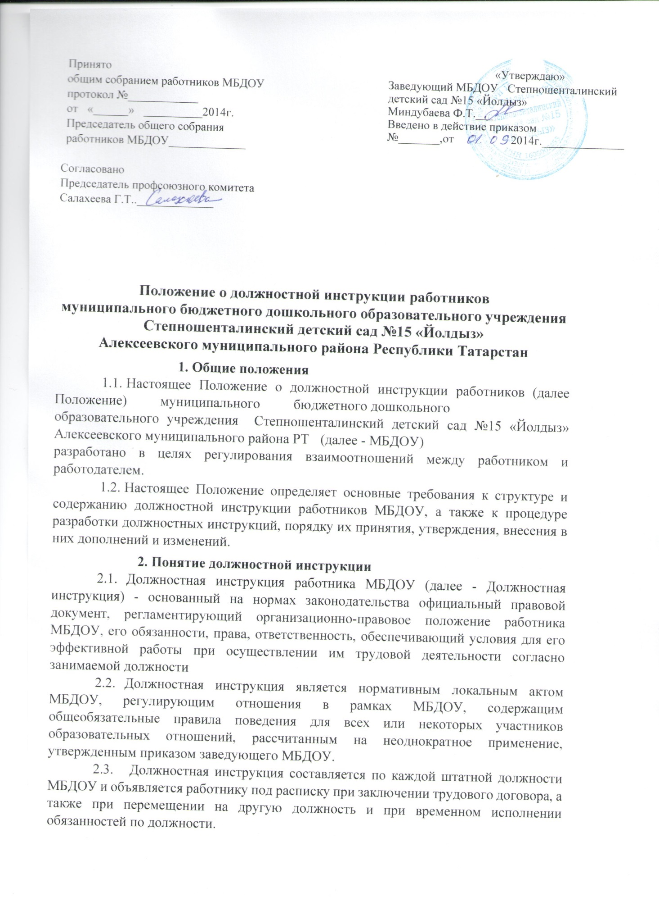

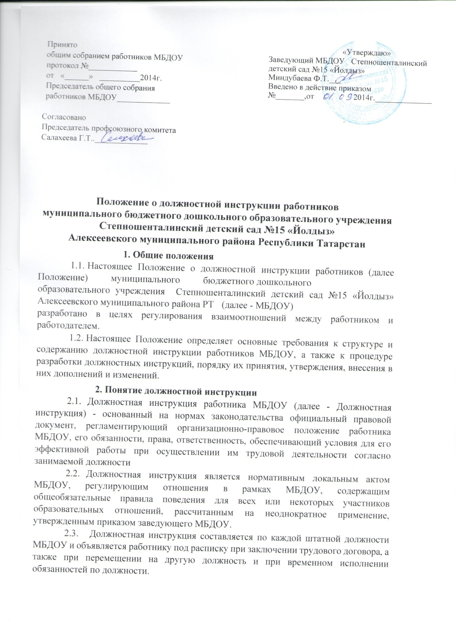2.4. Должностная инструкция разрабатывается исходя из задач и функций, возложенных на конкретного работника, в соответствии со штатным расписанием, Правилами внутреннего трудового распорядка МБДОУ, с соблюдением Конституции Российской Федерации, Трудового кодекса Российской Федерации и иных нормативно-правовых актов.
2.5. Основой для разработки должностных инструкций являются «Квалификационные характеристики должностей работников образования» Единого квалификационного справочника должностей руководителей, специалистов и служащих, утвержденного Приказом Министерства здравоохранения и социального развития Российской Федерации от 26 августа 2010 г. №761н.
3. Требования, предъявляемые к структуре и содержанию должностной
инструкции.
- Должностная инструкция состоит из следующих разделов:

- Общие положения
- Должностные обязанности.
- Права.
- Ответственность.
- Взаимоотношения. Связи по должности.
- В разделе «Общие положения»:
- устанавливается сфера деятельности данного специалиста;
- устанавливается порядок его назначения и освобождения от занимаемой должности;
- устанавливается замещение по должности во время отсутствия;
- определяются квалификационные требования (требования, предъявляемые к образованию и стажу работы), подчиненность специалиста и должностные лица, которыми он руководит;
- перечисляются правовые акты и нормативные документы, которыми должен руководствоваться специалист в своей деятельности.
В раздел могут быть включены другие требования и положения, конкретизирующие и уточняющие статус должностного лица и условия его деятельности.
- Раздел «Должностные обязанности» содержит перечень основных функций должностного лица, а также указываются обязанности должностного лица, возлагаемые на него, указывается форма его участия в управленческом процессе (руководит, утверждает, обеспечивает, подготавливает, рассматривает, исполняет, контролирует, согласовывает, представляет, курирует и т.д.)
- Раздел «Права» содержит перечень прав, предоставляемых специалисту для выполнения возложенных на него функций и обязанностей.
3.6. В разделе «Ответственность» устанавливаются виды ответственности за несвоевременное и некачественное выполнение специалистом должностных обязанностей и неиспользование предоставленных ему прав.
- Раздел «Взаимоотношения. Связи по должности» содержит перечень должностных лиц, с которыми специалист вступает в служебные взаимоотношения и обеспечивается информацией, указываются сроки получения и предоставления информации, определяется порядок подписания, согласования и утверждения документов.
- Обязательными реквизитами Должностной инструкции являются:

- полное наименование МБДОУ;
- заголовок к тексту;
- визы согласования';
- подпись, гриф утверждения.
-
4. Порядок разработки, согласования, утверждения и введения в действие
должностной инструкции
- Должностная инструкция разрабатывается заведующим МБДОУ либо лицом, уполномоченным заведующим МБДОУ. В случае, если Должностная инструкция разрабатывается лицом, уполномоченным заведующим МБДОУ, то она подписывается разработчиком.
- Должностная инструкция после разработки передается в профсоюзный комитет первичной профсоюзной организации, представляющий интересы большинства работников МБДОУ (далее - профсоюзный комитет). Профсоюзный комитет в срок не позднее десяти рабочих дней со дня получения Должностной инструкции осуществляет согласование Должностной инструкции. В случае, если профсоюзный комитет не согласен с текстом Должностной инструкции либо вносит предложения по его совершенствованию, то заведующему МБДОУ направляется мотивированное мнение. Заведующий МБДОУ может согласиться с ним либо обязан в течение пяти дней после получения мотивированного мнения провести дополнительные консультации с профсоюзным комитетом в целях достижения взаимоприемлемого решения.
При не достижении согласия возникшие разногласия оформляются протоколом, после чего заведующий МБДОУ имеет право утвердить
Должностную инструкцию.

5. Утверждение Должностной инструкции
- Заведующий МБДОУ утверждает Должностную инструкцию путем издания соответствующего приказа.
- В приказе в обязательном порядке указываются:

- дата введения Должностной инструкции в действие;
- указание об ознакомлении работников с Должностной инструкцией и сроки для этого;
- фамилии и должности лиц, ответственных за соблюдение Должностной инструкции;
- иные условия.
- 5.3. Утвержденные Должностные инструкции подлежат обязательной регистрации в соответствии с требованиями делопроизводства в МБДОУ с присвоением им порядкового номера.
-
6. Ознакомление работников с Должностной инструкцией
- Ознакомление работника МБДОУ с Должностной инструкцией в обязательном порядке осуществляется при поступлении на работу в МБДОУ. Ознакомление осуществляет заведующий МБДОУ. После ознакомления работник проставляет на Должностной инструкции ознакомительную визу - с инструкцией ознакомлен, дата, подпись.
- Ознакомление работника МБДОУ с Должностной инструкцией в обязательном порядке осуществляется при переводе работника на другую должность или временном переводе на другую работу. Ознакомление осуществляет заведующий МБДОУ. После ознакомления работник проставляет на Должностной инструкции ознакомительную визу - с инструкцией ознакомлен, дата, подпись.

- Требования, установленные в Должностной инструкции, действительны с того момента, когда работник был с ней ознакомлен.
- В случае если работник МБДОУ отказывается расписаться в ознакомлении или получении Должностной инструкции, данный отказ фиксируется путем составления акта в присутствии незаинтересованных свидетелей. В акте также фиксируется факт ознакомления работника с содержанием Должностной инструкции в иной форме (Должностная инструкция зачитывается вслух заведующим МБДОУ).
- Для текущей работы с подлинника должностной инструкции снцмают заверенную копию, которую выдают работнику МБДОУ, работающему в данной должности.

7. Внесение изменений в Должностную инструкцию
7.1. Внесение изменений в Должностную инструкцию осуществляется в
следующих случаях:
- в связи с изменением обязательных условий трудового договора. Указанная процедура проводится в соответствии с требованиями Трудового кодекса РФ (работник должен быть не позднее, чем за 2 месяца до предполагаемого изменения письменно уведомлен. После получения работником соглашения на продолжение трудовых отношений, вносятся изменения в Должностную инструкцию).
- при изменении организационных условий труда, без изменения трудовой функции работника.
7.2. Заведующий МБДОУ или лицо, уполномоченное им, составляет
Должностную инструкцию в новой редакции, которая согласовывается и
утверждается в соответствии с требованиями, установленными разделами 4 и 5
настоящего Положения. Ознакомление работника с Должностной инструкцией
осуществляется в соответствии с требованиями, установленными разделом 6
настоящего Положения.8. Хранение должностных инструкций
8.1. Должностные инструкции хранятся в соответствии с правилами,
установленными в Перечнем типовых управленческих архивных документов,
образующихся в процессе деятельности государственных органов, органов
местного самоуправления и организаций, утвержденным приказом
Минкультуры России от 25.08.2010 № 558.
8.2. Должностные инструкции работников МБДОУ подлежат
постоянному хранению в МБДОУ в течение трех лет после их замены новыми.

•

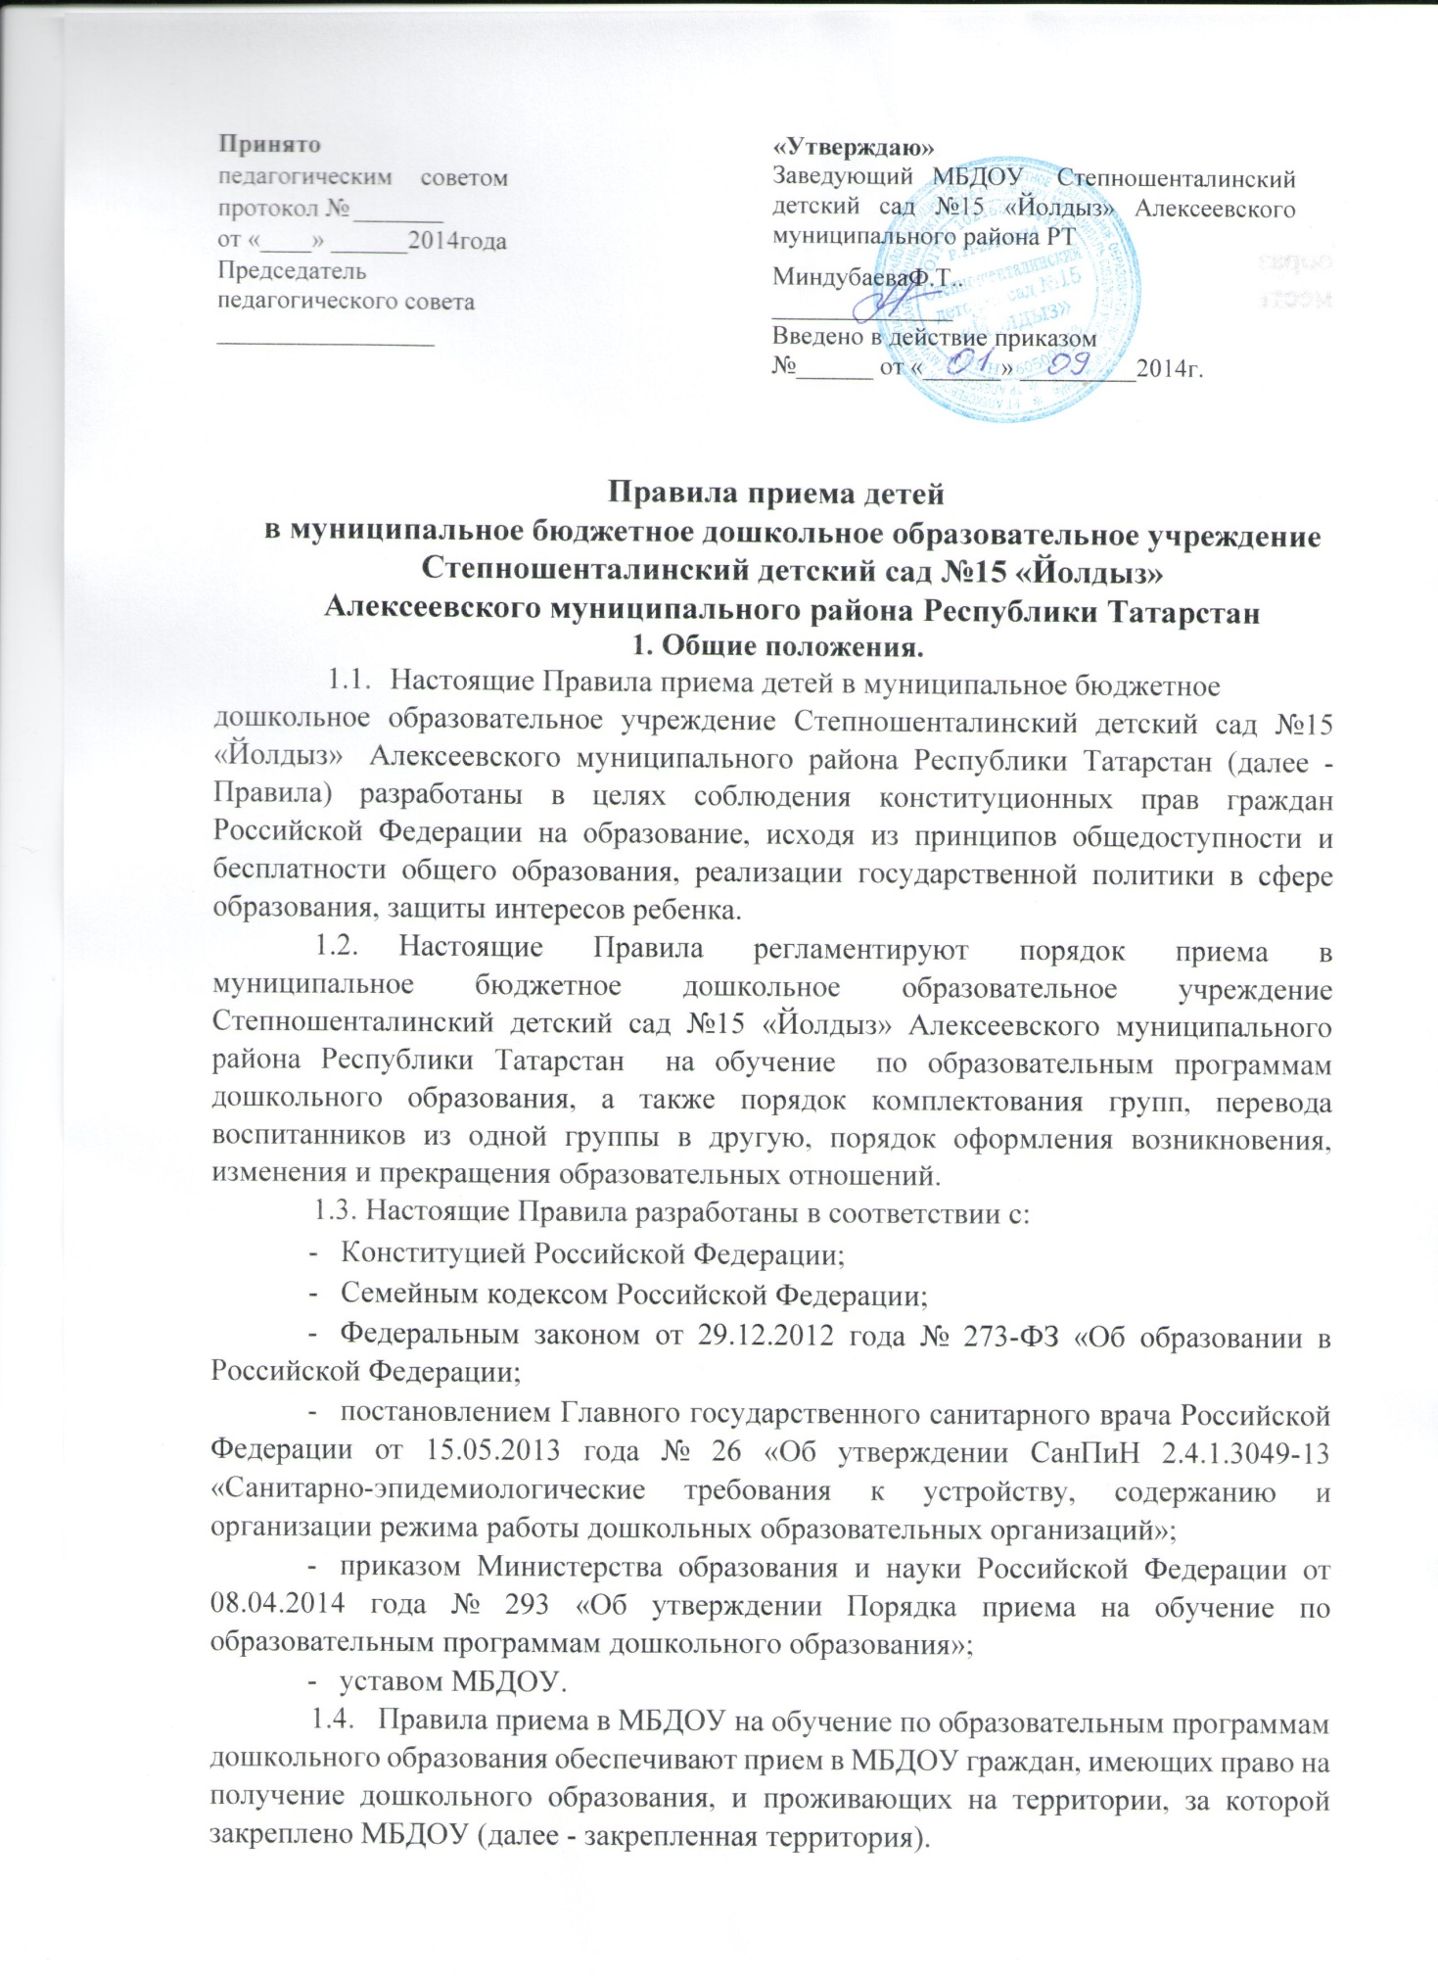

1.5. МБДОУ размещает распорядительный акт органа местного
самоуправления муниципального района о закреплении МБДОУ за
конкретными территориями муниципального района на официальном сайте
МБДОУ в сети Интернет (далее - распорядительный акт о закрепленной
территории).
- Прием на обучение в МБДОУ по образовательным программам дошкольного образования проводится на общедоступной основе. В приеме в МБДОУ может быть только отказано по причине отсутствия в нем свободных мест.
- МБДОУ обязано ознакомить родителей (законных представителей) ребенка со своим уставом, с лицензией на осуществление образовательной деятельности, с образовательными программами и другими документами, регламентирующими организацию и осуществление образовательной деятельности, права и обязанности воспитанников.
- Ознакомление родителей (законных представителей) ребенка с документами МБДОУ, указанными в п. 1.7 настоящих Правил, осуществляется путем размещения копий документов на официальном сайте МБДОУ в сети Интернет, на информационном стенде в МБДОУ.
МБДОУ также предоставляет родителям (законным представителям) ребенка копии документов, указанных в п. 1.7 Правил, при подаче заявления о приеме в МБДОУ. Ответственным за предоставление документов и ознакомление с ними является заведующий МБДОУ.

2. Прием детей, впервые поступающих в МБДОУ.
2.1. Прием детей в МБДОУ осуществляется по личному заявлению
родителя (законного представителя) ребенка при предъявлении оригинала
документа, удостоверяющего личность родителя (законного представителя),
либо оригинала документа, удостоверяющего личность иностранного
гражданина и лица без гражданства в Российской Федерации в соответствии со
статьей 10 Федерального закона от 25 июля 2002 г. № 115-ФЗ «О правовом
положении иностранных граждан в Российской Федерации».
2.2. Основанием для приема заявления родителей (законных
представителей) ребенка в МБДОУ является протокол Комиссии по
комплектованию образовательных учреждений, реализующих основную
общеобразовательную программу дошкольного образования Исполнительного
Комитета Алексеевского муниципального района Республики Татарстан (далее
- Комиссия по комплектованию), а также присвоение в автоматизированной информационной системе «Электронный детский сад» (далее - Система) заявлению родителя (законного представителя) о постановке на учет статуса «Направлен в ДОУ».
2.3. МБДОУ осуществляет прием заявления родителей (законных
представителей) ребенка:
- в форме электронного документа с использованием информационно-телекоммуникационных сетей общего пользования;
- в форме документа на бумажном носителе.

- Заявление в форме электронного документа заполняется родителями (законными представителями) ребенка на официальном сайте МБДОУ в сети «Интернет». В связи с тем, что в электронном заявлении отсутствует подпись родителей (законных представителей), заявление заверяется их подписью при представлении в МБДОУ всех необходимых документов. При регистрации заявлений, поданных в электронном виде, в журнале регистрации заявлений о приеме в МБДОУ указываются две даты:
- 1-я - дата заполнения подачи заявления (отсылки заявления);
- 2-я - дата представления всех необходимых документов.
- В заявлении родителями (законными представителями) ребенка указываются следующие сведения:
а) фамилия, имя, отчество (последнее - при наличии) ребенка;
б) дата и место рождения ребенка;
в) фамилия, имя, отчество (последнее - при наличии) родителей
(законных представителей) ребенка;
г) адрес места жительства ребенка, его родителей (законных
представителей);
д) контактные телефоны родителей (законных представителей) ребенка.
- Независимо от формы подачи заявления (в электронном или бумажном виде) родители (законные представители) детей заполняют соответствующий бланк (шаблон) заявления, размещенный на официальном сайте МБДОУ в сети Интернет, на информационном стенде МБДОУ.

- Для зачисления ребенка в МБДОУ родители (законные представители) детей, проживающих на закрепленной территории, дополнительно предъявляют следующие документы:
- оригинал свидетельства о рождении ребенка или документ, подтверждающий родство заявителя (или законность прав представления ребенка);
- свидетельство о регистрации ребенка по месту жительства или по месту пребывания на закрепленной территории или документ, содержащий сведения о регистрации ребенка по месту жительства или по месту пребывания на закрепленной территории;
- медицинское заключение.
- Для зачисления ребенка в МБДОУ родители (законные представители) детей, не проживающих на закрепленной территории, дополнительно предъявляют следующие документы:
- свидетельство о рождении ребенка;
- медицинское заключение.
- Родители (законные представители) детей, являющихся иностранными гражданами или лицами без гражданства, дополнительно предъявляют следующие документы: свидетельство о рождении ребенка;
- документ, подтверждающий родство заявителя (или законность представления прав ребенка);
- документ, подтверждающий право заявителя на пребывание в Российской Федерации;
- медицинское заключение.

- Иностранные граждане и лица без гражданства все документы представляют на русском языке или вместе с заверенным в установленном порядке переводом на русский язык.
- Родители (законные представители) детей имеют право по своему усмотрению представлять другие документы.
- Требование предоставления других документов в качестве основания для приема детей в МБДОУ не допускается.
- Факт ознакомления родителей (законных представителей) ребенка с документами, указанными в п. 1.7 Правил, фиксируется в заявлении о приеме и заверяется личной подписью родителей (законных представителей) ребенка.

- Подписью родителей (законных представителей) ребенка фиксируется также согласие на обработку их персональных данных и персональных данных ребенка в порядке, установленном законодательством Российской Федерации (путем заполнения соответствующего заявления).
- Документы, представленные родителями (законными представителями) детей, регистрируются в журнале приема заявлений. После регистрации заявления родителям (законным представителям) детей выдается расписка в получении документов, содержащая информацию о регистрационном номере заявления о приеме ребенка в МБДОУ, о перечне представленных документов. Расписка заверяется подписью заведующего МБДОУ и печатью МБДОУ.

- В случае, если на момент подачи заявления о приеме в МБДОУ предъявлены не все необходимые документы, указанные в п.п. 2.7-2.9 настоящих Правил, в журнале регистрации делается соответствующая отметка. При регистрации подобных заявлений в журнале регистрации заявлений о приеме в МБДОУ указываются две даты:
- 1-я-дата подачи заявления;
- 2-я - дата представления всех необходимых документов.
Отсутствие документа (документов) не может быть основанием для
отказа в приеме заявления. Однако приказ о зачислении детей в данном случае, а также при подаче заявления в электронном виде, издается в течение 3 рабочих дней после представления всех необходимых документов.
Заявление и документы для зачисления в МБДОУ должны быть представлены родителями (законными представителями) детей в срок до 30 календарных дней после присвоения заявлению о постановке на учет в Системе статуса «Направлен в ДОУ».
- После представления в МБДОУ заявления и всех необходимых документов МБДОУ заключает договор об образовании по образовательным программам дошкольного образования с родителями (законными представителями) ребенка. Договор оформляется в письменной форме в двух экземплярах, один из которых хранится в личном деле воспитанника в МБДОУ, другой - у родителей (законных представителей) воспитанника.
- Основанием возникновения образовательных отношений является приказ МБДОУ о зачислении ребенка в МБДОУ. Приказ о зачислении в МБДОУ издает заведующий МБДОУ в срок не позднее 3 рабочих дней после заключения договора.
- Приказ о зачислении ребенка в МБДОУ размещается на официальном сайте МБДОУ в сети Интернет и на информационном стенде МБДОУ в течение 3 дней со дня его издания.
- Права и обязанности воспитанника, его родителей (законных представителей), предусмотренные законодательством об образовании и локальными нормативными актами МБДОУ, возникают у лица, принятого на обучение, с даты, указанной в приказе о приеме лица на обучение в МБДОУ.
- На каждого ребенка, зачисленного в МБДОУ, заводится личное дело, в котором хранятся копии предъявляемых при приеме документов.
- Сведения о воспитанниках, зачисленных в МБДОУ, вносятся в Книгу учета движения детей, которая предназначена для регистрации сведений о детях и контроля за движением контингента детей в МБДОУ. Книга учета движения детей МБДОУ нумеруется постранично, прошнуровывается, скрепляется подписью заведующего МБДОУ и печатью МБДОУ.
3. Прием детей в порядке перевода из другой образовательной
организации.
- Прием в МБДОУ детей, ранее посещавших другие дошкольные образовательные организации, осуществляется в соответствии с требованиями, установленными разделом 2 настоящих Правил.
- В случае, если ребенок не посещал дошкольную образовательную организацию менее 5 дней, родителями (законными представителями) предъявляется медицинская карта ребенка (выданная дошкольной образовательной организацией, которую ребенок посещал ранее).
- В случае, если ребенок не посещал дошкольную образовательную организацию 5 дней (за исключением выходных и праздничных дней), родителями (законными представителями) предъявляется медицинская справка о состоянии здоровья
■
4. Основания для отказа в зачислении воспитанника в МБДОУ.
4.1. Родителям (законным представителям) ребенка может быть отказано в приеме ребенка в МБДОУ в случае, если:
- в Системе отсутствует информация о направлении ребенка в МБДОУ;
- родители (законные представители) не представили необходимые для приема документы согласно п.п. 2.7-2.9 настоящих Правил;
- имеются медицинские противопоказания к посещению ребенком МБДОУ (о чем имеется соответствующее медицинское заключение);
- родители (законные представители) обратились в МБДОУ по истечении срока 30 дней после присвоения заявлению о постановке на учет в Системе статуса «Направлен в ДОУ».
4.2. В случаях, указанных в п. 3.1 настоящих Правил, заведующий МБДОУ в заявлении визирует отказ в приеме на заявлении родителей (законных представителей) ребенка для дальнейшего решения вопроса об устройстве ребенка в другую дошкольную образовательную организацию путем обращения в орган местного самоуправления, осуществляющий управление в сфере образования.

5. Порядок перевода воспитанников из одной возрастной группы в другую
- Перевод воспитанников из одной возрастной группы в другую осуществляет заведующий МБДОУ на основании приказа.
- Воспитанники МБДОУ переводятся из одной возрастной группы в другую в следующих случаях:
- ежегодно в августе месяце при массовом переводе из одной группы в другую, в связи с достижением соответствующего возраста для перевода;
- по заявлению родителей (законных представителей), при наличии свободных мест в желаемой группе, с учетом возраста ребенка.
- Временное объединение детей различного возраста в одной группе осуществляется при необходимости в случаях сокращения количества детей в группе (карантин, летний период, период ремонтных работ) и не является переводом из одной возрастной группы в другую.

6. Порядок взаимодействия МБДОУ с Комиссией по комплектованию по
вопросам комплектования контингента МБДОУ
- В целях комплектования МБДОУ воспитанниками на очередной учебный год до 15 мая текущего года МБДОУ предоставляет в Комиссию по комплектованию информацию о количестве свободных мест в группах, в соответствии с каждой возрастной категорией воспитанников в очередном учебном году.
- Заведующий МБДОУ в течение 1 рабочего дня с момента обращения родителей (законных представителей) с заявлением о зачислении в МБДОУ присваивает заявлению в Системе статус «Зачислен в ДОУ».
- В случае неявки родителей (законных представителей) в МБДОУ в срок до 30 дней после присвоения заявлению в Системе статуса «Направлен в ДОУ», заведующий МБДОУ уведомляет Комиссию по комплектованию о воспитанниках, не поступивших в МБДОУ для зачисления.
- В целях доукомплектования МБДОУ воспитанниками в текущем учебном году при наличии (появлении) свободных мест в МБДОУ проводятся следующие мероприятия:
- до 20 числа каждого месяца МБДОУ уведомляет Комиссию по комплектованию об изменениях в структуре мест в группах, о зачислении и выбытии воспитанников, наличии свободных мест в соответствии с каждой категорией воспитанников; МБДОУ уведомляет Комиссию по комплектованию о зачислении воспитанника в МБДОУ, предоставляя выписку из приказа о зачислении воспитанника и о воспитанниках, не явившихся в МБДОУ в установленные сроки.
■
7. Прием на обучение по дополнительным образовательным программам.
7.1. На обучение по дополнительным общеразвивающим программам,
реализуемым в МБДОУ в соответствии с лицензией, принимаются
воспитанники МБДОУ на основании свободного выбора родителей (законных
представителей) ребенка.
7.2. Прием воспитанников на обучение дополнительным
общеразвивающим программам осуществляется на основании заявления их
родителей (законных представителей).
- В заявлении родителей (законных представителей) указываются следующие сведения:
- фамилия, имя, отчество (последнее - при наличии) ребенка;
- дата и место рождения ребенка;
- группа, которую ребенок посещает;
- фамилия, имя, отчество (последнее - при наличии) родителей (законных представителей) ребенка;
- адрес места жительства ребенка, его родителей (законных представителей);
- контактные телефоны родителей (законных представителей) ребенка;
- дополнительная общеразвивающая программа, по которой планируется обучаться.
- При подаче заявления о приеме на обучение по дополнительным общеразвивающим программам спортивной и хореографической направленности, дополнительно представляется медицинское заключение о состоянии здоровья воспитанника.
7.5. МБДОУ знакомит родителей (законных представителей)
воспитанника с образовательной программой (образовательными программами)
дополнительного образования. Факт ознакомления родителей (законных
представителей) воспитанника с образовательной программой
(образовательными программами) дополнительного образования фиксируется в
заявлении родителей (законных представителей) воспитанника о приеме на
обучение по дополнительным образовательным программам.
7.6. После подачи заявления о приеме на обучение по дополнительным
общеразвивающим программам за счет средств бюджета между МБДОУ и
родителями (законными представителями) воспитанника заключается
дополнительное соглашение к договору об образовании (заключенному при
приеме в МБДОУ), в котором указываются основные характеристики
образования (вид, уровень и (или) направленность образовательной программы,
форма обучения, срок освоения образовательной программы
(продолжительность обучения)). Дополнительное соглашение к договору оформляется в письменной форме в двух экземплярах, один из которых хранится в личном деле воспитанника в МБДОУ, другой - у родителей (законных представителей) воспитанника.
7.7. После подачи заявления о приеме на обучение по дополнительным
общеразвивающим программам на платной основе между МБДОУ и
родителями (законными представителями) воспитанника заключается договор
об оказании платных дополнительных образовательных услуг. Порядок
заключения договора регламентируется Положением о платных
дополнительных образовательных услугах в МБДОУ.
- Прием на обучение по дополнительным общеразвивающим программам осуществляется в течение всего учебного года.
- Зачисление воспитанника на обучение по дополнительным общеразвивающим программам оформляется приказом МБДОУ в течение 3 рабочих дней после подачи документов.
8. Изменение образовательных отношений
- Образовательные отношения изменяются в случае изменения условий получения учащимся образования по основной образовательной программе дошкольного образования, повлекшего за собой изменение взаимных прав и обязанностей воспитанника, родителей (законных представителей) воспитанника и МБДОУ.
- Образовательные отношения изменяются по инициативе родителей (законных представителей) воспитанника в следующих случаях:
8.2.1. при переводе воспитанника в группу логопедической
направленности;
8.2.2. при переводе воспитанника на обучение с одной дополнительной
общеразвивающей программы на другую;
8.2.3. при прекращении освоения ребенком дополнительной
общеразвивающей программы
8.2.4. при расторжении договора об оказании платных образовательных
услуг.
8.3. Изменение образовательных отношений осуществляется на
основании заявления родителей (законных представителей) воспитанника.
- Основанием для изменения образовательных отношений в случаях, указанных в пп. 8.2.1 и 8.2.2 настоящих Правил, является приказ заведующего МБДОУ, изданный им на основании внесения соответствующих изменений в договор об образовании, заключенный между МБДОУ и родителями (законными представителями) ребенка путем заключения дополнительного соглашения.
- Основанием для изменения образовательных отношений в случае, указанном в пп. 8.2.3 настоящих Правил, является приказ заведующего МБДОУ, изданный им на основании внесения соответствующих изменений в договор об образовании, заключенный между МБДОУ и родителями (законными представителями) ребенка путем расторжения ранее заключенного дополнительного соглашения при приеме ребенка на обучение пс дополнительным общеразвивающим программам.
- Основанием для изменения образовательных отношений в случае указанном в пп. 8.2.4 настоящих Правил, является приказ заведующей МБДОУ, изданный им на основании расторжения ранее заключенного договор* при приеме ребенка на обучение по дополнительным общеразвивающим программам на платной основе.
- Образовательные отношения изменяются по инициативе МБДОУ следующих случаях:

- при прекращении реализации в МБДОУ дополнительно общеразвивающей программы (программ);
- при расторжении договора об оказании платных образовательных:
услуг.
- Основанием для изменения образовательных отношений в случае указанном в п. 8.7.1 настоящих Правил, является приказ заведующего МБДОУ изданный им на основании внесения соответствующих изменений в договор образовании, заключенный между МБДОУ и родителями (законным] представителями) ребенка путем расторжения ранее заключенное дополнительного соглашения при приеме ребенка на обучение по дополнительным общеразвивающим программам.
- Основанием для изменения образовательных отношений в случае указанном в п.п. 8.7.2 настоящих Правил, является приказ заведующего МБДОУ, изданный им на основании расторжения ранее заключенного договор при приеме ребенка на обучение по дополнительным общеразвивающим программам на платной основе.
8.10. Права и обязанности воспитанника, предусмотреть
законодательством об образовании и локальными нормативными актам
МБДОУ, изменяются с даты издания приказа или с иной указанной в нем даты
■
9. Прекращение образовательных отношений
9.1. Образовательные отношения прекращаются в связи с отчислением
обучающегося из МБДОУ:
- в связи с получением образования (завершением обучения основной образовательной программе дошкольного образования и поступления воспитанника в образовательную организацию для получения начального общего образования);
- досрочно.
9.2. Образовательные отношения прекращаются досрочно по
инициативе родителей (законных представителей) воспитанника:
- в случае перевода воспитанника для продолжения обучения по образовательной программе дошкольного образования в другую организацию, осуществляющую образовательную деятельность;
- в случае выбора родителями (законными представителям воспитанника (до завершения освоения им образовательной программы дошкольного образования) иной формы получения образования и формы обучения (получения детьми дошкольного образования вне образовательной организации в форме семейного образования).
- В случаях, указанных в п. 9.2 настоящих Правил, отчисление воспитанника осуществляется на основании заявления родителей (законных представителей) воспитанника.
- Основанием для прекращения образовательных отношений является приказ заведующего МБДОУ об отчислении воспитанника из МБДОУ, изданный им на основании расторжения ранее заключенного договора при приеме ребенка в МБДОУ.
- Если с родителями (законными представителями) воспитанника заключен договор об оказании платных образовательных услуг, при досрочном прекращении образовательных отношений такой договор расторгается на основании приказа МБДОУ об отчислении воспитанника из МБДОУ.
- Досрочное прекращение образовательных отношений по родителей (законных представителей) воспитанника не влечет за собой возникновение каких-либо дополнительных, в том числе материальных, обязательств родителей (законных представителей) ребенка перед МБДОУ.
- Образовательные отношения прекращаются по обстоятельствам, не зависящим от воли учащегося или родителей (законных представителей) воспитанника и МБДОУ, в том числе в случае ликвидации МБДОУ.
- Права и обязанности воспитанника, родителей (законных представителей) воспитанника, предусмотренные законодательством об образовании и локальными нормативными актами МБДОУ, прекращаются с даты его отчисления из МБДОУ.

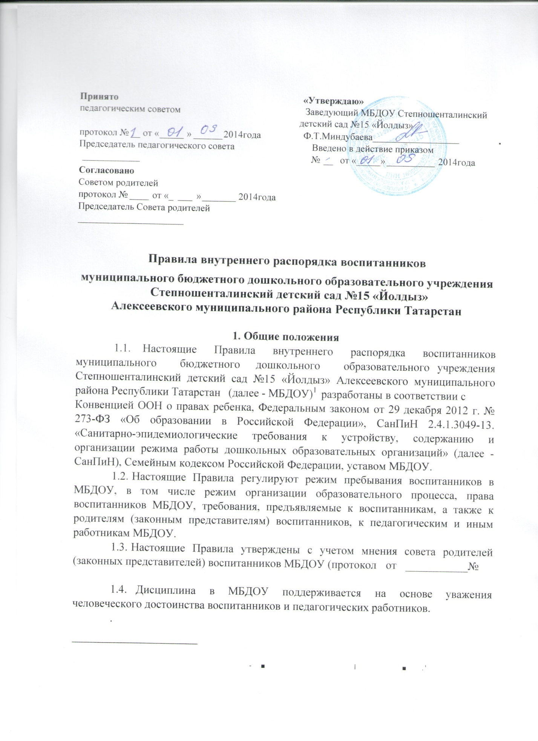

  - Применение физического и (или) психического насилия по отношению к воспитанникам не допускается.
1.6.Настоящие Правила обязательны для исполнения родителями (законными представителями) воспитанниками, а также педагогическими и иными работниками МБДОУ.
1.7. Текст настоящих Правил размещается на официальном сайте МБДОУ в сети Интернет и на информационном стенде МБДОУ

2. Режим работы МБДОУ. Режим организации образовательного процесса.
2.1.Образовательный процесс в МБДОУ осуществляется в соответствии с требованиями СанПиН:
- продолжительность учебного года - с 1 сентября по 31 мая;
- каникулярный период - 30 декабря по 12 января;
- летний оздоровительный период - с 1 июня по 31 августа.

- Конкретные сроки начала и окончания учебного года и каникулярного периода определяются ежегодно и закрепляются в календарном учебном графике. Календарный учебный график на каждый учебный год утверждается приказом заведующего МБДОУ.
- МБДОУ функционирует в режиме 6-дневной рабочей недели с одним выходным днем (воскресенье):
- длительность работы – 10,5 часов;
- график работы - с 7.00 до 17.30 часов.
- Режим дня соответствует возрастным особенностям детей, разрабатывается и утверждается для каждой группы в соответствии с требованиями СанПиН на теплый и холодный периоды года. Все режимные моменты в группах осуществляются согласно утвержденному режиму дня.

- Прогулки организуются 2 раза в день: в первую половину дня и во вторую половину дня - после дневного сна (или перед уходом детей домой). Продолжительность ежедневных прогулок составляет от 3 до 3,5 часов. Конкретная продолжительность прогулок зависит от климатических условий.
При температуре воздуха ниже минус 15°С и скорости ветра более 7 м/с продолжительность прогулки сокращается.
- В МБДОУ организуется дневной сон. Продолжительность дневного сна составляет 2-2,5 часа в зависимости от возраста детей.
- На самостоятельную деятельность детей (игры, подготовка к образовательной деятельности, личная гигиена) в режиме дня отводится не менее 3 часов в зависимости от возраста воспитанников.
- МБДОУ устанавливает максимальный объем нагрузки детей во время непосредственно образовательной деятельности, соответствующий основной общеобразовательной программе дошкольного образования и нормам СанПиН.
2.9.Максимально допустимый объем недельной образовательной нагрузки, включая реализацию дополнительных образовательных программ, для детей дошкольного возраста составляет:
- в младшей группе - 2 ч. 45 мин;
- в средней группе-4 ч.;
- в старшей группе -6 ч. 15 мин.;
- в подготовительной группе - 8 ч. 30 мин.
Максимально допустимый объем образовательной нагрузки в первой половине дня в младшей и средней группах составляет 30 и 40 минут, соответственно, в старшей и подготовительной 45 минут и 1,5 часа соответственно
2.10. Продолжительность непрерывной непосредственно
образовательной деятельности составляет:
для детей 3-го года жизни - 10 минут;
для детей 4-го года жизни - 15 минут;
для детей 5-го года жизни - 20 минут;
для детей 6-го года жизни - 25 минут;
для детей 7-го года жизни - 30 минут.
- Непосредственно образовательная деятельность для детей старшего дошкольного возраста осуществляется во второй половине дня после дневного сна, 3 раза в неделю. Ее продолжительность составляет 30 минут в день.
- В середине времени, отведенного на непосредственную образовательную деятельность, проводятся физкультминутки. Перерывы между периодами непосредственной образовательной деятельности составляют 10 минут.

- Непосредственно образовательная деятельность по физическому развитию детей в возрасте от 3 до 7 лет организуется в МБДОУ 3 раза в неделю. Ее длительность составляет:
в младшей группе - 15 минут;
в средней группе - 20 минут;
в старшей группе - 25 минут;
в подготовительной группе - 30 минут.
- Один раз в неделю в период с 1 мая по 15 сентября для детей 5-7 лет МБДОУ организует непосредственно образовательную деятельность по физическому развитию детей, не имеющих медицинских противопоказаний, на открытом воздухе.
2.15. Непосредственно образовательная деятельность по
дополнительному образованию проводится в МБДОУ:
- для детей 4-го года жизни -1 раз в неделю, продолжительность 15 минут;
- для детей 5-го года жизни - 2 раза в неделю, продолжительность 25 минут;
- для детей 6-го года жизни -2 раза в неделю, продолжительность 25 минут;
- для детей 7-го года жизни - 3 раза в неделю, продолжительность 30 минут
3. Права воспитанников:
3.1. Воспитанники имеют право на:
создание и предоставление в МБДОУ условий для образования с учетом особенностей их психофизического развития и состояния здоровья, в том числе получение социально-педагогической и психологической помощи, бесплатной психолого-педагогической коррекции удовлетворение физиологических потребностей (питание, сон, отдых и др.) в соответствии с возрастом и индивидуальными особенностями развития детей;
- обеспечение безопасности воспитанников во время пребывания в МБДОУ;
- уважение личности, человеческого достоинства;
- защиту от всех форм физического и психического насилия;
- охрану жизни и здоровья;
- получение образования в соответствии с федеральным государственным образовательным стандартом дошкольного образования;
- создание благоприятных условий развития, открывающих возможности для позитивной социализации воспитанников, их личностного развития, развития инициативы и творческих способностей на основе сотрудничества со взрослыми и сверстниками и соответствующим возрасту видам деятельности;
- поддержку инициативы и самостоятельности детей в различных видах деятельности;
- формирования социокультурной среды, соответствующей возрастным, индивидуальным, психологическим и физиологическим особенностям детей;
- обеспечение равных возможностей для полноценного развития каждого ребенка независимо от места жительства, пола, нации, языка, социального статуса, психофизиологических и других особенностей;
- формирование и поддержку положительной самооценки детей, уверенности в собственных возможностях и способностях;
- обеспечение эмоционального благополучия;
- определение оптимальной учебной, расписаний непосредственно образовательной деятельности, дополнительной образовательной деятельности и продолжительности каникул;
- каникулы плановые перерывы при получении образования для отдыха и иных социальных целей в соответствии с календарным учебным графиком МБДОУ;
- перевод для получения дошкольного образования по другой форме получения образования (в форме семейного образования);
- перевод в другую дошкольную образовательную организацию, в порядке, предусмотренном федеральным органом исполнительной власти, осуществляющим функции по выработке государственной политики и нормативно-правовому регулированию в сфере образования;
- организацию предметно-развивающей среды в МБДОУ (помещение, оборудование, учебно-наглядные пособия, игры и игрушки) в соответствии с возрастом, индивидуальными особенностями, содержанием основной общеобразовательной программы и дополнительных программ; бесплатное пользование игровым оборудованием, играми, игрушками, пособиями для развития, учебной базой МБДОУ;
- развитие своих творческих способностей и интересов, включая участие в конкурсах, выставках, смотрах, физкультурных и спортивных мероприятиях, в том числе в официальных спортивных соревнованиях и других массовых мероприятиях;
- поощрение за успехи в творческой, спортивной деятельности в соответствии с п. 5.2 настоящих Правил;
- участие в детских общественных объединениях, деятельность которых не противоречит законодательству Российской Федерации;
- получение трехразового гарантированного сбалансированного питания;
- организацию досуговой деятельности;
- организацию непосредственно образовательной деятельности по физическому развитию в соответствии с уровнем физического развития и группой здоровья ребенка;
- благоприятную среду жизнедеятельности без окружающего табачного дыма и охрану здоровья от воздействия окружающего табачного дыма и последствий потребления табака;
- посещение по выбору родителей (законных представителей) мероприятий, которые проводятся в МБДОУ и не предусмотрены учебным планом, в порядке, установленном соответствующим положением;
- текущий контроль за состоянием здоровья;
- оказание первичной медико-санитарной помощи в порядке, установленном законодательством в сфере охраны здоровья;
- пропаганду и обучение навыкам здорового образа жизни, организацию и создание условий для профилактики заболеваний и оздоровления воспитанников, для их физического развития;
- прохождение воспитанниками в соответствии с законодательством Российской Федерации периодических медицинских осмотров и диспансеризации;
- профилактику несчастных случаев с воспитанниками во время пребывания в МБДОУ;
- расследование и учет несчастных случаев с воспитанниками во время пребывания в МБДОУ.

- Привлечение воспитанников МБДОУ без их согласия и согласия их родителей (законных представителей) к труду, не предусмотренному образовательной программой, запрещается.
- Освоение основной общеобразовательной программы дошкольного образования МБДОУ не сопровождается проведением промежуточных аттестаций и итоговой аттестации воспитанников.
3.4. При реализации основной общеобразовательной программы
дошкольного образования МБДОУ в рамках педагогической диагностики
проводится оценка индивидуального развития детей. Результаты педагогической диагностики могут использоваться исключительно для индивидуализации образования (в том числе поддержки ребенка, построения его образовательной траектории или профессиональной коррекции особенностей его развития) и оптимизации работы с группой детей.
3.5. Участие ребенка в психологической диагностике развития детей, которую проводят квалифицированные специалисты (педагоги-психологи, психологи), допускается только с согласия его родителей (законных представителей).

4. Требования, предъявляемые к воспитанникам/правила поведения
воспитанников.
4.1. Требования к внешнему виду и к одежде воспитанников:
- опрятный внешний вид;
- чистая, исправная одежда и обувь (замки курток и обуви, а также другие детали одежды должны быть в полном порядке);
- умытое лицо; чистые нос, руки; подстриженные ногти;
- подстриженные и тщательно расчесанные (заплетенные) волосы;
- чистое нижнее белье;
- наличие носовых платков;
- наличие сменной обуви;
- наличие комплекта сменного белья и одежды во время пребывания в МБДОУ;
- наличие головного убора для защиты от солнца (для прогулок в летнее время);
- наличие соответствующей обуви (чешки) для музыкальных занятий;
- наличие специальной физкультурной формы для занятия физкультурой в спортивном зале (футболка и шорты из несинтетических материалов; хлопчатобумажные носки и спортивная обувь без шнурков на резиновой подошве);
- соответствие одежды времени года и температуре воздуха;
- соответствие одежды размеру ребенка;
- отсутствие в карманах одежды опасных и различных мелких предметов;
- наличие пакета для загрязненной одежды в шкафу ребенка. Ответственность за соответствие внешнего вида и одежды воспитанников требованиям настоящих Правил возлагается на родителей (законных представителей) воспитанников.
4.3. Порядок прихода/приема воспитанников в МБДОУ:
- ежедневный утренний прием детей проводят воспитатели групп, которые опрашивают родителей (законных представителей) о состоянии здоровья детей. По показаниям (при наличии катаральных явлений, явлений интоксикации) ребенку проводится термометрия. Больные дети или дети с подозрением на заболевание в МБДОУ не принимаются; дети, заболевших в течение дня детей изолируют от здоровых детей до прихода родителей или их госпитализации в лечебно-профилактическую организацию с информированием родителей;
- прием детей в ДОУ осуществляется с 7.00 до 08.00;
- родители (законные представители) лично передают воспитанников воспитателю группы;
- ребенок, входя в детский сад/группу, здоровается с воспитателем, младшим воспитателем, другими детьми;
- родители (законные представители) и (или) ребенок размещают верхнюю одежду и обувь ребенка в шкафчике ребенка;
- родителям (законным представителям) запрещается давать ребенку продукты питания;
- родителям (законным представителям) не рекомендуется надевать ребенку дорогие украшения, давать с собой дорогостоящие игрушки, мобильные телефоны.

- Прием воспитанников после перенесенного заболевания, а также отсутствия более 5 дней (за исключением выходных и праздничных дней) осуществляется только при наличии медицинской справки о состоянии здоровья.
- Ответственность за соблюдение порядка прихода/приема в МБДОУ воспитанников возлагается на родителей (законных представителей) воспитанников и на педагогических работников МБДОУ.
- Правила поведения воспитанников за столом во время приема пищи:
- перед едой мыть руки с мылом;
- садиться за стол спокойно, не обгонять друг друга;
- правильно сидеть за столом, следить за осанкой;
- не разговаривать во время приема пищи;
- правильно пережевывать пищу, не брать большими порциями или глотками;
- если пища горячая - не дуть, а аккуратно помешивать ложкой или ждать, пока остынет;
- стараться есть не спеша и аккуратно;
- уметь пользоваться столовыми приборами и салфеткой.
- Ответственность за усвоение и понимание детьми правил поведения за столом во время приема пищи, за соблюдение правил поведения во время занятий возлагается на педагогических работников МБДОУ. Обучение указанным правилам также осуществляют родители (законные представители) воспитанников.
- Правила поведения воспитанников во время занятий:
- слушать воспитателя, выполнять задания, отвечать на вопросы;
- не мешать другим детям;
- при работе с ножницами, иглой, иными острыми (опасными) предметами соблюдать требования техники безопасности;

- Ответственность за усвоение и понимание детьми правил поведения на занятиях, за соблюдение правил поведения во время занятий возлагается на педагогических работников МБДОУ.
- Правила поведения воспитанников в группе:
- воспитанники должны уважительно относиться к взрослым и к другим детям, вести себя вежливо;
- спокойно разговаривать, дружно играть, бережно обращаться с игрушками;
- воспитанникам не разрешается бить и обижать друг друга;
- воспитанники не должны брать без разрешения личные вещи других детей, в том числе и принесенные из дома игрушки;
- не влезать на столы, подоконники, шкафы;
- не брать в рот пуговицы, мозаику, карандаши и прочие несъедобные предметы;
- не выходить из группы ( на прогулку) без разрешения взрослого и (или) в сопровождении взрослого.
4.11. Ответственность за усвоение и понимание детьми правил
поведения в группе, за соблюдение правил поведения в группе возлагается на
педагогических работников МБДОУ.
- Правила поведения воспитанников во время прогулки на участке:
- выходить на участок только вместе с воспитателем или помощником воспитателя;
- не покидать своего участка без разрешения воспитателя;
- не влезать на ограждения, деревья, заборы, не брать в руки, в рот снег, сосульки, плоды, растения, стекла, иные предметы; не бросать друг в друга песком, землей;
- не вступать в беседу с незнакомыми людьми, не брать у них ничего;
- не ходить босиком по траве, асфальту, песку на участке;
- не снимать головной убор;
- при участии в подвижных играх соблюдать правила, установленные воспитателем;
- не подходить к качелям, если на них уже кто-то катается
- не выходить за территорию детского сада.
- Ответственность за соблюдение правил поведения во время прогулки на участке, за безопасность, жизнь и здоровье детей несет воспитатель и младший воспитатель. Обучение указанным правилам также осуществляют родители (законные представители) воспитанников.
- Требования по обеспечению безопасности воспитанников:
- во время занятий, игр, на прогулке, при участии в мероприятиях, воспитанники должны выполнять правила (инструкции) о мерах безопасности, с которыми их знакомят педагогические работники МБДОУ.
- Порядок ухода воспитанников из МБДОУ:
- ребенка из МБДОУ забирают родители (законные представители); педагогическим и иным работникам МБДОУ запрещено отдавать детей лицам в нетрезвом состоянии, несовершеннолетним братьям и сестрам, отпускать детей одних по просьбе родителей, отдавать детей незнакомым лицам без доверенности от родителей;
- в исключительных случаях воспитатель группы отдает ребенка несовершеннолетнему лицу (не моложе 16 лет) на основании заранее представленного лично заведующего МБДОУ письменного заявления родителя или законного представителя ребенка.
4.16. В целях усвоения и понимания детьми правил поведения в МБДОУ, формирования общей культуры, развития физических, интеллектуальных, нравственных, эстетических и личностных качеств детей, педагогические работники МБДОУ проводят соответствующую работу. Применяемые педагогическими работниками приемы, методы, формы работы должны соответствовать возрастным особенностям детей. По указанным вопросам педагогические работники и администрация МБДОУ обязаны тесно сотрудничать с родителями (законными представителями) воспитанников.

5. Поощрения, меры воспитательного воздействия
- Признавая уникальность и талантливость каждого ребенка, стремясь к достижению психологического и эмоционального благополучия детей в МБДОУ, педагогические работники МБДОУ используют различные виды поощрений (похвала, одобрение, поручение главной роли в игре и другие поощрения).
Педагогические работники в каждой группе вправе использовать различные системы поощрения детей, с учетом мнения родителей (законных представителей) воспитанников, в том числе за участие в конкурсах. При этом в случае участия в конкурсах родителей (законных представителей) детей поощрение может распространяться и на них.
- За достижения на конкурсах, смотрах и иных мероприятиях на уровне муниципального района или Республики Татарстан к воспитанникам МБДОУ могут быть применены следующие виды поощрений:
- награждение почетной грамотой и (или) дипломом;
- награждение ценным подарком;
- направление благодарственного письма родителям (законным представителям) воспитанника.
- Применение поощрений осуществляется администрацией МБДОУ по представлению педагогических работников МБДОУ.
- Меры воспитательного воздействия.
5.4.1. Меры воспитательного воздействия представляют собой действия администрации МБДОУ, ее педагогических работников, направленные на разъяснение недопустимости нарушения правил поведения в МБДОУ, осознание воспитанником пагубности совершенных им действий, воспитание личных качеств воспитанника.
- В качестве мер воспитательного воздействия применяется только устное воздействие в виде порицания или замечания.
Порицания или замечания должны носить рекомендательный характер, воздействовать на эмоциональную сферу ребенка, вызывать у него чувство вины, раскаяния.
- Педагогические работники МБДОУ обязаны информировать родителей (законных представителей) воспитанников о случаях нарушения ребенком правил поведения в МБДОУ, тесно сотрудничать по указанному вопросу с родителями (законными представителями) воспитанников.

- Защита прав воспитанников.
6.1. В целях защиты прав ребенка родители (законные представители) самостоятельно или через своих представителей вправе:
- обращаться к заведующему МБДОУ;
- направлять в органы управления МБДОУ обращения о нарушении и (или) ущемлении его работниками прав, свобод и социальных гарантий воспитанников;
- обращаться в комиссию по урегулированию споров между участниками образовательных отношений МБДОУ;
- использовать не запрещенные законодательством РФ иные способы защиты своих прав и законных интересов, в том числе обжалование и в судебном порядке.
- Заключительные положения.
7.1. Вопросы, связанные с правами и обязанностями участников образовательного процесса, не урегулированные в настоящих Правилах, регламентируются договором между МБДОУ и родителями (законными представителями) ребенка.

■

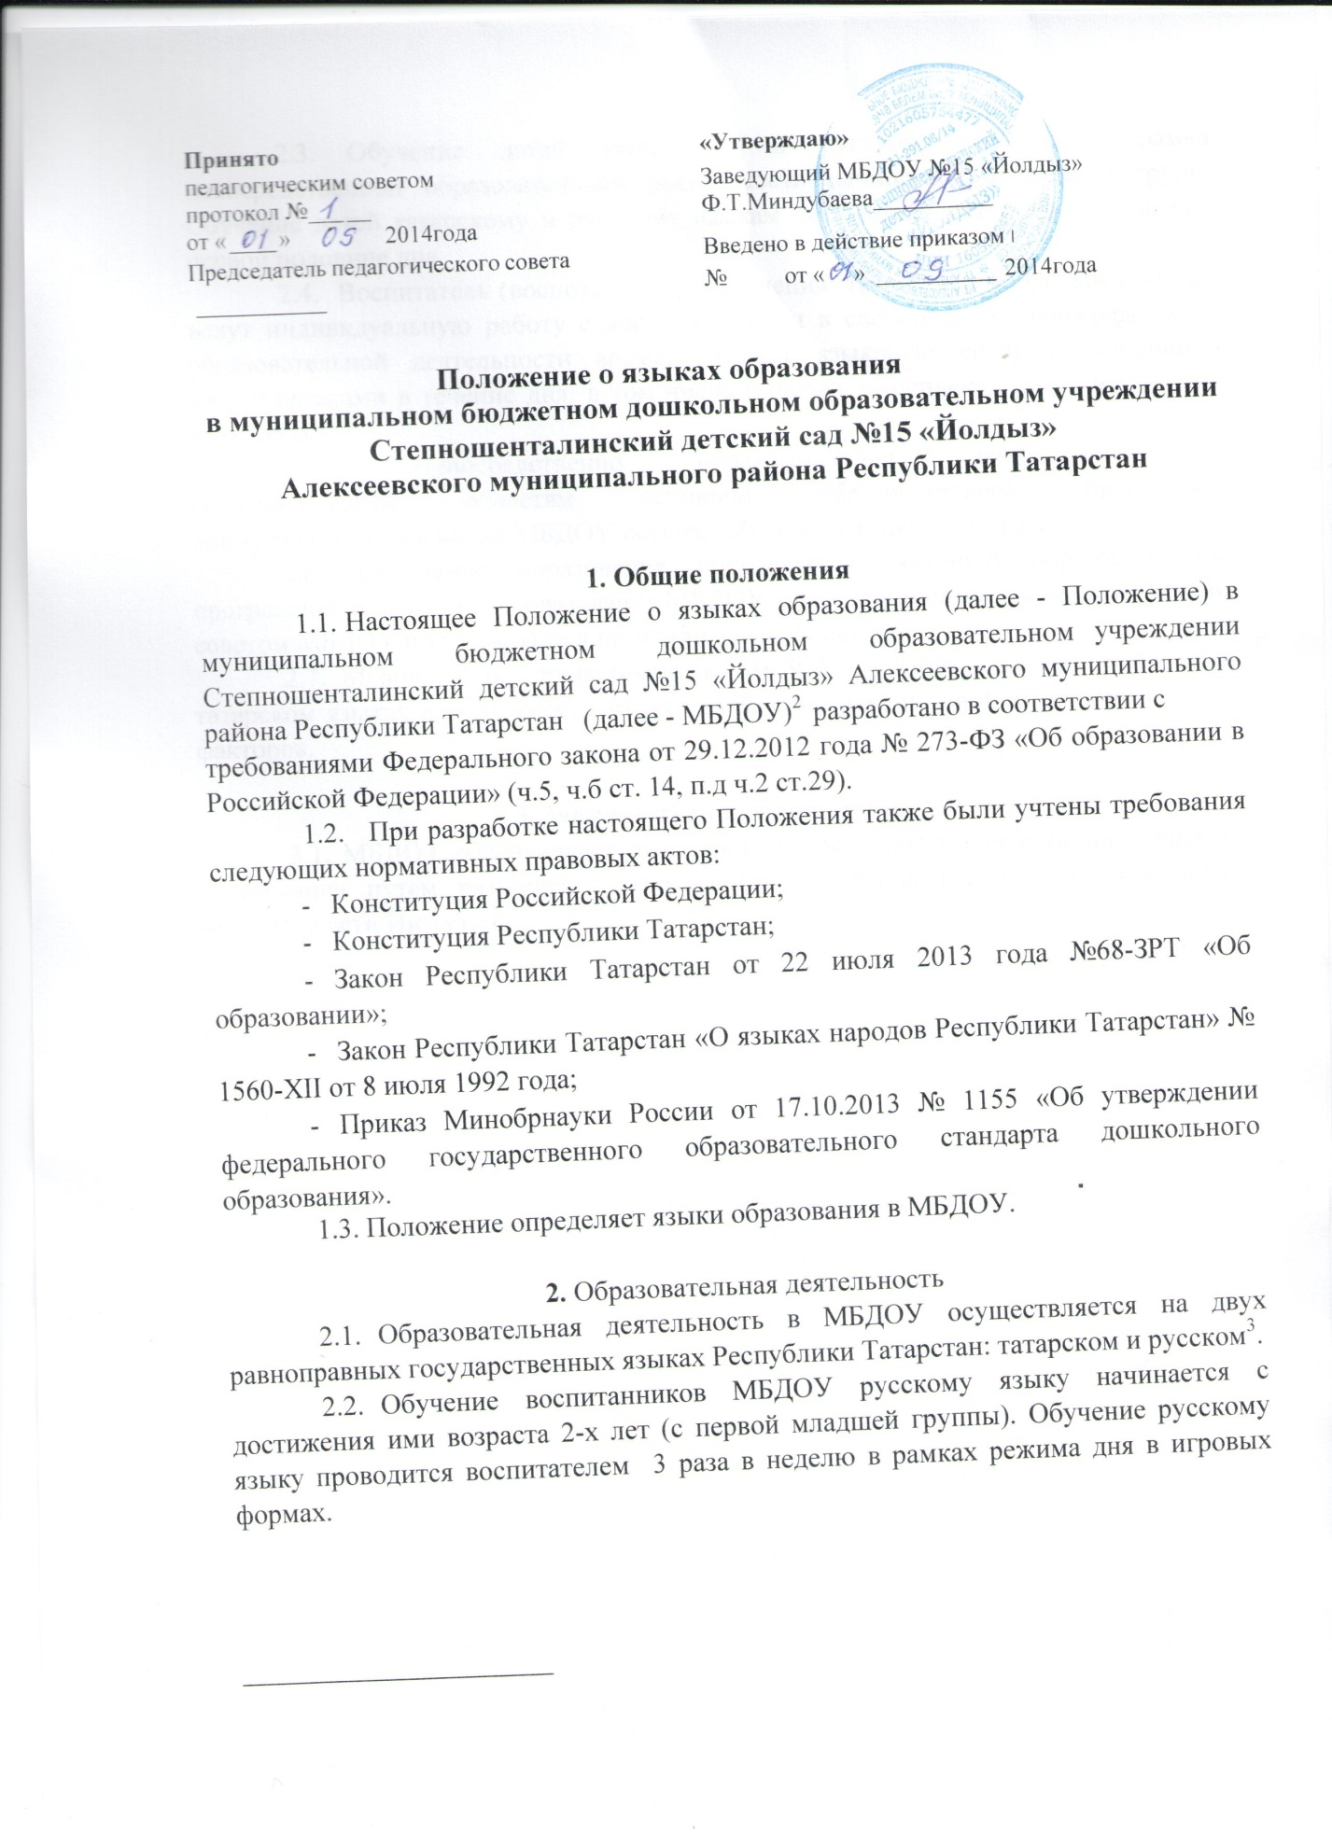

- Обучение детей татарскому и русскому языкам в рамках непосредственной образовательной деятельности начинается в средней группе. Обучение детей татарскому и русскому языкам осуществляется 3 раза в неделю в первой половине дня.
- Воспитатель (воспитатели) по обучению татарскому и русскому языкам ведут индивидуальную работу с воспитанниками в свободное от непосредственно образовательной деятельности время, создают языковую среду в общении с воспитанниками в течение дня, в том числе с целью закрепления ранее изученного материала.
2.5. Непосредственно образовательная деятельность по
образовательным областям основной образовательной программой
дошкольного образования МБДОУ осуществляется на татарском языке.
- Содержание образования определяется основной образовательной программой дошкольного образования МБДОУ, которая принимается педагогическим советом МБДОУ и утверждается приказом заведующего МБДОУ.
- Мероприятия, проводимые в МБДОУ, организуются на русском и татарском языках в зависимости от их целей, тематики, целевой аудитории и иных факторов.

3. Заключительные положения
3.1. МБДОУ обеспечивает открытость и доступность информации о языках образования путем размещения настоящего Положения на официальном сайте МБДОУ в сети Интернет.

.

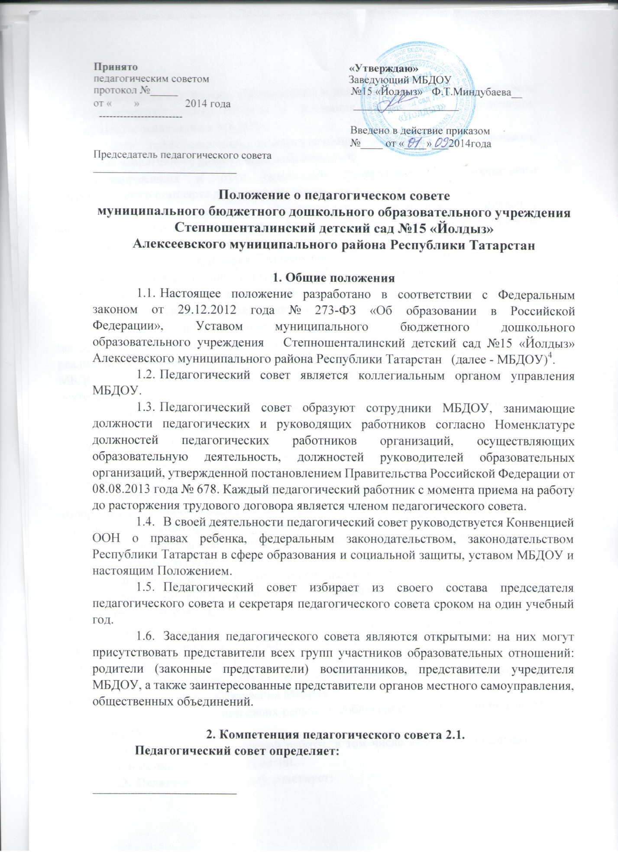

- основные направления образовательной деятельности МБДОУ, в том числе теоретико-методологические аспекты и основания нововведений и инноваций, планируемых к реализации в МБДОУ;
- пути дифференциации, индивидуализации образовательного процесса, построения вариативного развивающего образования;
- направления и пути реализации федерального государственного образовательного стандарта дошкольного образования;
- примерную основную образовательную программу, парциальные образовательные программы, методики, формы организации образовательной работы для использования в образовательном процессе;
- основные направления взаимодействия с родителями (законными представителями) воспитанников, в том числе образовательные проекты, реализуемые МБДОУ совместно с семьями воспитанников.

- Педагогический совет осуществляет:
- информационно-аналитическую работу на основе достижений психолого-педагогической науки и практики образования, в том числе анализ реализации основной общеобразовательной программы дошкольного образования МБДОУ, анализ работы МБДОУ за учебный год и по отдельным направлениям деятельности;
- разработку системы организационно-методического сопровождения процесса реализации основной общеобразовательной программы дошкольного образования МБДОУ;
- изучение и обсуждение нормативных правовых документов в сфере дошкольного образования;
- выбор средств обучения, в том числе игрового, спортивного, оздоровительного оборудования, инвентаря, необходимого для реализации основной общеобразовательной программы дошкольного образования МБДОУ;
- изучение, выбор (рекомендацию к использованию педагогическими работниками) систем педагогической диагностики;
- анализ результатов педагогической диагностики;
- анализ готовности детей к учебной деятельности на этапе завершения ими дошкольного образования;
- поддержку родителей (законных представителей) в воспитании детей, охране и укреплении их здоровья, вовлечение семей непосредственно в образовательную деятельность;
- контроль за условиями реализации основной общеобразовательной программы дошкольного образования МБДОУ;
- контроль реализации своих решений, соблюдения локальных нормативных актов МБДОУ;
- организацию методической работы, в том числе участие в организации и проведении методических мероприятий.
- Педагогический совет участвует:
- в разработке основной общеобразовательной программы дошкольного образования МБДОУ;
- в разработке программы развития МБДОУ;
- в разработке различных программ и планов развития МБДОУ, в том юле долгосрочных, среднесрочных и краткосрочных;
- в разработке локальных нормативных актов МБДОУ, регламентирующих организацию образовательного процесса;
- в создании развивающей предметно-пространственной среды МБДОУ.
регламентирующие
- Педагогический совет рассматривает/заслушивает:
- отчет заведующего МБДОУ с анализом работы за учебный год;
- отчеты педагогических работников;
- доклады представителей организаций и учреждений, взаимодействующих с МБДОУ по вопросам образования;
- итоговые документы контрольно-надзорных органов о результатах контрольно-надзорных мероприятий.
- Педагогический совет принимает:
- основную общеобразовательную программу дошкольного образования МБДОУ;
- программу развития МБДОУ;
- план работы МБДОУ на учебный год;
- локальные нормативные акты МБДОУ организацию образовательного процесса.
- Педагогический совет принимает решения:
- об организации и проведении праздников и мероприятий в МБДОУ;
- о поддержании творческих поисков и опытно - экспериментальной работы педагогических работников;
- о награждении, поощрении педагогических работников МБДОУ
- о представлении педагогических работников МБДОУ к награждению отраслевыми и ведомственными наградами;
- о создании временных творческих объединений с приглашением специалистов различного профиля.

3. Права педагогического совета.
3.1. В соответствии со своей компетенцией, установленной настоящим Положением, педагогический совет имеет право:
- обращаться к администрации МБДОУ, коллегиальным органам управления МБДОУ и получать информацию по результатам рассмотрения обращений;
- приглашать на свои заседания любых специалистов для получения квалифицированных консультаций;

- разрабатывать локальные нормативные акты МБДОУ, регламентирующие организацию образовательного процесса;
- разрабатывать основную общеобразовательную программу дошкольного образования МБДОУ, программу развития МБДОУ;
- вносить изменения в содержание документов, разрабатываемых и принимаемых педагогическим советом;
- давать разъяснения и принимать меры по рассматриваемым обращениям, по соблюдению локальных актов ОУ;
- рекомендовать разработки педагогических работников МБДОУ к публикации;
- рекомендовать работникам МБДОУ повышение квалификации;
- рекомендовать представителей МБДОУ для участия в профессиональных конкурсах.

4. Ответственность педагогического совета
4.1. Педагогический совет несет ответственность за:
- соблюдение в процессе осуществления деятельности законодательства Российской Федерации в сфере образования;
- соответствие принятых решений действующему законодательству и локальным нормативным актам МБДОУ;
- качественное и своевременное выполнение планов и решений, в том числе направленных на совершенствование деятельности МБДОУ;
- педагогически целесообразный выбор педагогических методик, форм, средств и методов организации образовательного процесса;
- создание благоприятных условий развития детей в соответствии с их возрастными и индивидуальными особенностями и склонностями;
- осуществление контроля за условиями реализации основной общеобразовательной программы дошкольного образования МБДОУ;
- квалифицированную и объективную оценку деятельности МБДОУ;
- выполнение плана своей работы;
- результаты деятельности МБДОУ.

5. Регламент работы педагогического совета
- Педагогический совет проводится не реже четырех раз в течение учебного года. При необходимости проводятся внеплановые педагогические советы.
- Тематика заседаний педагогического совета включается в годовой план работы МБДОУ с учетом целей и задач работы МБДОУ и утверждается на первом в учебном году заседании педагогического совета.
- Работой педагогического совета руководит председатель
педагогического совета.
- Время, место и повестка дня заседания педагогического совета сообщается не позднее, чем за две недели до его проведения с целью подготовки каждого педагога к обсуждению темы и обнародуется секретарем педагогического совета на информационном стенде МБДОУ для педагогических работников.
5.5. Для подготовки и проведения педагогического совета при необходимости создается инициативная группа педагогов
5.6. Решения педагогического совета принимаются открытым
голосованием простым большинством голосов. Решения считаются
правомочными, если на заседании педагогического совета МБДОУ
присутствовало не менее двух третей состава, и считаются принятыми, если за
решение проголосовало более половины присутствовавших на заседании.
5.7. Решения педагогического совета после утверждения заведующим
МБДОУ становятся обязательными для всех членов педагогического
коллектива.
5.8. Организацию выполнения решений педагогического совета
осуществляет заведующий МБДОУ и ответственные лица, указанные в
решении. Результаты этой работы сообщаются членам педагогического совета
на последующих его заседаниях.

6. Делопроизводство педагогического совета
- Заседания педагогического совета оформляются протоколом.
- Протокол педагогического совета составляется не позднее 5 дней после его завершения. В протоколе указываются:

- дата проведения педагогического совета;
- количественное присутствие (отсутствие) членов педагогического
совета;
приглашенные лица (ФИО, должность); вопросы повестки дня;
выступающие лица; ход обсуждения вопросов;
- предложения, рекомендации и замечания членов педагогического совета и приглашенных лиц
- количество голосов, поданных «за», «против» и «воздержался» по каждому вопросу, поставленному на голосование;
- решение педагогического совета.
6.3. Протоколы подписываются председателем и секретарем
педагогического совета.
- Нумерация протоколов ведется от начала учебного года.
- Книга протоколов педагогического совета нумеруется постранично, прошнуровывается, скрепляется подписью заведующего МБДОУ и печатью МБДОУ.
6.6. Книга протоколов педагогического совета входит в его
номенклатуру, хранится в делах МБДОУ и передается по акту (при смене
руководителя, передаче в архив).

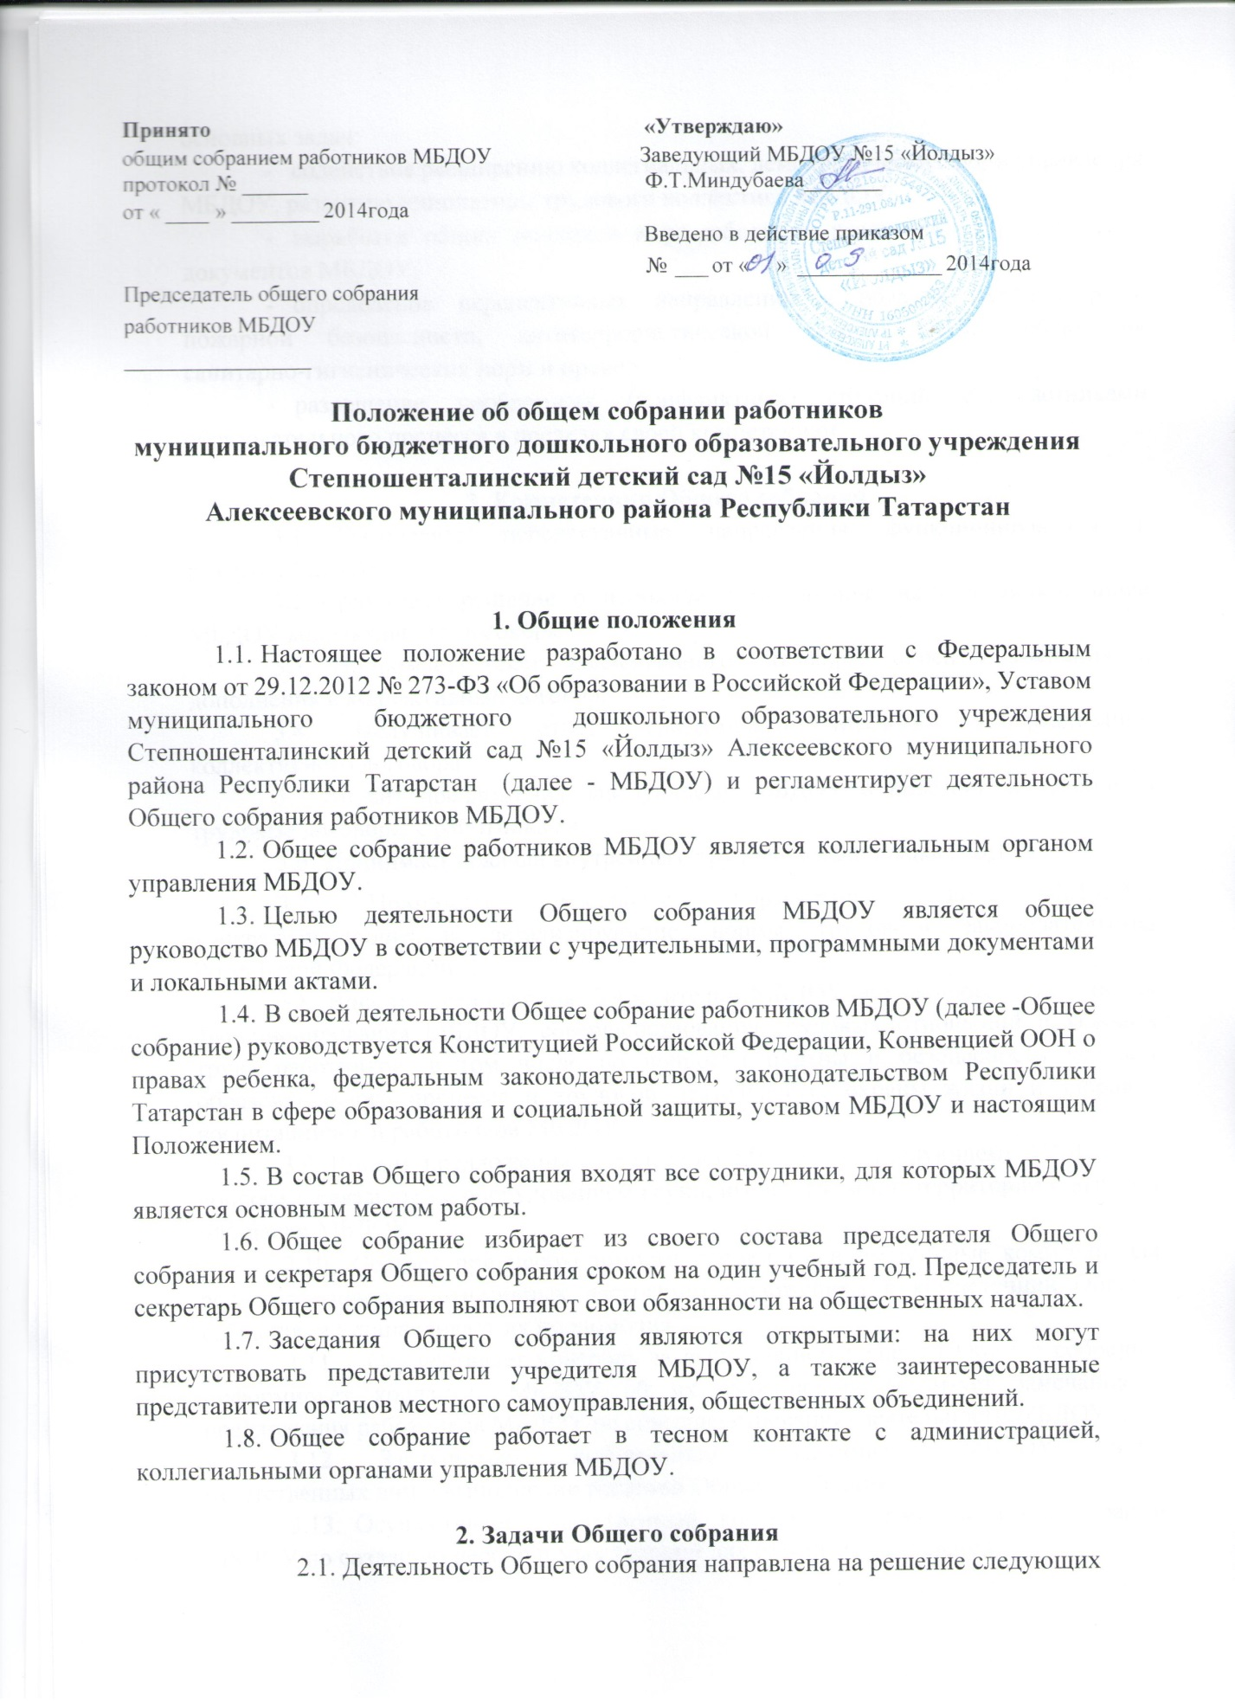

основных задач:
- содействие расширению коллегиальных, демократических форм управления МБДОУ, развитию инициативы трудового коллектива МБДОУ;
- выработка общих подходов к разработке и реализации стратегических документов МБДОУ;
- определение перспективных направлений в области охраны труда, пожарной безопасности, антитеррористической защищенности, соблюдения санитарно-гигиенических норм и правил;
- разрешение проблемных (конфликтных) ситуаций с участниками образовательного процесса в пределах своей компетенции.

3. Компетенция Общего собрания
3.1. Определяет перспективные направления функционирования и
развития МБДОУ.
- Принимает решение о необходимости заключения с администрацией МБДОУ коллективного договора.
- Принимает текст коллективного договора, вносит изменения и дополнения в коллективный договор.
3.4. Заслушивает отчет заведующего МБДОУ о реализации
коллективного договора.
- Вносит предложения заведующему МБДОУ о внесении изменений в трудовые договоры с работниками.
- Принимает правила внутреннего трудового распорядка МБДОУ.
■
3.7. Принимает локальные нормативные акты МБДОУ,
конкретизирующие и детализирующие нормы трудового законодательства
Российской Федерации.
- Вносит предложения Учредителю МБДОУ по вопросам улучшения функционирования МБДОУ, совершенствования трудовых отношений и условий труда работников, в том числе по вопросам охраны и безопасности условий образовательного процесса и трудовой деятельности, охраны жизни и здоровья воспитанников и работников МБДОУ.
- Вносит предложения Учредителю МБДОУ и заведующему МБДОУ по вопросам, связанным с оборудованием групп, игровых комнат, территории и игровой площадки МБДОУ.

- Создает при необходимости временные и постоянные комиссии для решения вопросов, отнесенных настоящим Положением к компетенции Общего собрания, и устанавливает их полномочия.
- Осуществляет контроль за выполнением решений Общего собрания, информирует коллектив МБДОУ об их выполнении, реализует замечания и предложения работников МБДОУ по совершенствованию деятельности МБДОУ.
3.12. Заслушивает информацию заведующего МБДОУ, иных
ответственных лиц о выполнении решений Общего собрания.
3.13. Осуществляет общественный контроль за работой администрации
МБДОУ по созданию необходимых условий для охраны и укрепления здоровья, организации питания работников МБДОУ, созданию безопасных условий труда.
- Осуществляет общественный контроль за работой администрации МБДОУ по материально-техническому обеспечению образовательной деятельности, оборудованию помещений в соответствии с установленными нормами и требованиями.
- Заслушивает председателя бракеражной комиссии по вопросам создания необходимых условий для организации питания воспитанников МБДОУ.
- Заслушивает отчеты о работе заведующего МБДОУ, других работников МБДОУ.
3.17. Рассматривает итоговые документы контрольно-надзорных
органов о результатах контрольно-надзорных мероприятий, проводимых в
отношении МБДОУ; заслушивает заведующего МБДОУ о реализации
комплекса мер по исполнению требований предписаний, выданных по
результатам контрольно-надзорных мероприятий
- Избирает представителей работников МБДОУ в комиссию по трудовым спорам.
- Утверждает требования, выдвинутые работниками МБДОУ или представительным органом работников МБДОУ при коллективных трудовых спорах.
- Принимает решение об объявлении забастовки (в соответствии со статьей 410 Трудового кодекса Российской Федерации).
- Принимает меры мер по защите чести, достоинства и профессиональной репутации работников МБДОУ, по предупреждению противоправного вмешательства в их трудовую деятельность
- Обсуждает вопросы состояния трудовой дисциплины в МБДОУ и мероприятия по ее укреплению, рассматривает факты нарушения трудовой дисциплины работниками МБДОУ.

4. Организация деятельности Общего собрания
- Общее собрание проводится по мере необходимости, но не реже 2 раз в год.
- Председатель Общего собрания:

- организует деятельность Общего собрания;
- информирует членов Общего собрания о предстоящем заседании не менее чем за 10 рабочих дней до его проведения;
- организует подготовку и проведение заседания;
- определяет повестку дня;
- контролирует выполнение решений.
4.3. Деятельность Общего собрания МБДОУ осуществляется по
принятому на учебный год плану.тРешение о проведении внеочередного Общего собрания вправе принять:

- заведующий МБДОУ;
- профсоюзный комитет МБДОУ;
- инициативная группа, состоящая не менее чем из одной трети от численного состава работников МБДОУ;
- По требованию профсоюзного комитета и (или) указанных лиц председатель Общего собрания обязан в срок не более 15 дней созвать Общее собрание, создав для его проведения необходимые условия.
- Повестку дня Общего собрания формируют органы или лица, принявшие решение о его созыве. При этом другие органы или лица вправе вносить в повестку дня для рассмотрения Общим собранием другие вопросы.
4.7. Органы (лица), созывающие Общее
собрание, совместно с председателем Общего собрания определяют:
- дату, место и время проведения Общего собрания;
- порядок сообщения работникам о проведении Общего собрания;
- перечень информации (материалов), представляемой работникам при подготовке к проведению Общего собрания.
В сообщении (объявлении) о проведении Общего собрания указываются:
- дата, место и время проведения Общего собрания;
- вопросы, включенные в повестку дня Общего собрания;
- порядок ознакомления работников с информацией (материалами) к повестке дня.

5. Организация проведения Общего собрания
- Регистрация участников Общего собрания проводится с целью достоверного учета участников Общего собрания, подсчета их общего числа, установления наличия кворума для его проведения; исключения возможности участия в Общем собрании посторонних лиц.
- Регистрацию участников Общего собрания проводит секретарь, который докладывает Общему собранию о численном составе зарегистрированных участников, наличии или отсутствии кворума.
- Общее собрание считается правомочным, если в его работе принимают участие не менее 2/3 от списочного количества работников МБДОУ.
- В назначенное время председатель Общего собрание, объявляет его начало и предоставляет слово секретарю, проводившему регистрацию участников.
5.5. Если на момент окончания регистрации кворум
не собран, объявляется иная дата проведения Общего собрания. Такое Общее
собрание проводится по повестке дня несостоявшегося собрания, ее
изменение не допускается. По предложению председателя Общее собрание избирает счетную комиссию в составе не менее 3 человек. Председатель открывает и закрывает Общее собрание, предоставляет слово его участникам, обеспечивает соблюдение регламента, контролирует обстановку, выносит на голосование вопросы повестки дня, утверждения протоколов счетной комиссии, подписывает протокол Общего собрания.
- Принятие решений по вопросам повестки дня и утверждения документов Общего собрания осуществляется путем открытого голосования его участников простым большинством голосов. Передача права голосования одним участником Общего собрания другому запрещается.
- По требованию не менее одной трети участников Общего собрания по отдельным вопросам повестки дня проводится тайное голосование.
- Требование о проведении тайного голосования предъявляется в письменном виде организаторам Общего собрания не менее чем за 5 дней до начала работы.
- Бюллетень для тайного голосования содержит следующие данные:

- полное наименование МБДОУ;
- место и дату проведения Общего собрания;
- формулировку каждого вопроса, поставленного на голосование, выраженное формулировками «за», «против» и «воздержался». При подсчете голосов по итогам голосования, осуществляемом при помощи бюллетеней, учитываются и засчитываются голоса по тем вопросам, по которым голосующим отмечен только один из возможных вариантов голосования. Если бюллетень заполнен с нарушением этого требования, он признается недействительным, и голоса по содержащимся в нем вопросам не учитываются. Если же бюллетень для голосования содержит несколько вопросов, поставленных на голосование, несоблюдение указанного выше требования в отношении одного или нескольких вопросов не влечет за собой признания бюллетеня недействительным в целом.
5.11. По итогам голосования счетная комиссия составляет протокол,
подписываемый ее членами. После утверждения протокола Общим
собранием бюллетени для голосования опечатываются и приобщаются к
материалам собрания, хранящимся в МБДОУ.
5.12 Протокол об итогах голосования подлежит приобщению к протоколу собрания.
- Итоги голосования оглашаются на Общем собрании, в ходе которого проводилось голосование.
- Решения Общего собрания доводятся до сведения трудового коллектива МБДОУ не позднее, чем в течение 5 дней после прошедшего заседания.
6. Ответственность Общего собрания
6.1. Общее собрание несет ответственность:
- за соблюдение в процессе осуществления деятельности законодательства Российской Федерации;
- за соответствие принятых решении действующему законодательству и локальным нормативным актам МБДОУ;
- за качественное и своевременное выполнение планов и решений, в том числе направленных на совершенствование деятельности МБДОУ;
- за компетентность принимаемых решений.
■
7. Делопроизводство Общего собрания

- Заседания Общего собрания оформляются протоколом.
- Протокол Общего собрания составляется не позднее 3 дней после его завершения. В протоколе указываются:
- дата проведения собрания;
- количественное присутствие (отсутствие) коллектива;
- приглашенные лица (ФИО, должность);
- вопросы повестки дня;
- выступающие лица;
- ход обсуждения вопросов;
- предложения, рекомендации и замечания членов коллектива и приглашенных лиц
I
- количество голосов, поданных «за», «против» и «воздержался» по
- каждому вопросу, поставленному на голосование
- решение.
- Протоколы подписываются председателем и секретарем Общего собрания.
- В случае обнаружения ошибок, неточностей, недостоверного изложения фактов в протоколе Общего собрания, участник Общего собрания вправе требовать от председателя его изменения. В свою очередь, председатель обязан принять меры по внесению в протокол соответствующих изменений и уточнений, а также сделать соответствующее сообщение следующему Общего собранию, внеся данный вопрос в его повестку дня.
- Нумерация протоколов ведется от начала учебного года.
- Книга протоколов Общего собрания нумеруется постранично, прошнуровывается, скрепляется подписью заведующего МБДОУ и печатью МБДОУ.
- Книга протоколов Общего собрания хранится в делах МБДОУ и передается по акту (при смене руководителя, передаче в архив).

■

